《SMT贴片机硬件》
链路层数据管理测试

文件状态：  [√] 草稿  [ ] 正式发布  [ ] 正在修改 | 文件标识： | 链路层数据管理测试
文件状态：  [√] 草稿  [ ] 正式发布  [ ] 正在修改 | 当前版本： | 1.0
文件状态：  [√] 草稿  [ ] 正式发布  [ ] 正在修改 | 作 者： | 马志强
文件状态：  [√] 草稿  [ ] 正式发布  [ ] 正在修改 | 保密等级：
文件状态：  [√] 草稿  [ ] 正式发布  [ ] 正在修改 | 完成日期： | 2014-08-20


版本历史
版本 | 作者 | 参与者 | 起止日期 | 说明
v1.0 | 马志强 | 张增杰 | 2014.08.15至2014.08.20 | 创建文档
v1.1 | 马志强 | 张增杰 | 2014.08.25 | 修改文档

目录
目录 1
第1章 文档介绍 1
1.1 文档目的与范围 1
1.2 读者对象 1
1.3 参考文档 1
1.4 符号与图形解释 1
第2章 链路层数据的管理与实现 2
2.1 链路层函数需求说明 2
2.2 链路层数据管理与实现（测试） 2
2.2.1 测试的目的与实现手段 2
2.2.2 CSingleton类及其成员变量之间的类图关系 3
2.2.3 CSingleton类属性与类操作 3
2.2.4 链路层数据管理过程 6

第1章 文档介绍
1.1 文档目的与范围
编写本文档的目的是对SMT链路层数据管理过程测试进行说明，明确链路层数据管理过程中涉及的任务、问题及解决办法，以便同软硬件设计进行交流。
1.2 读者对象
本文档的读者对象是所有软件及硬件组成员。
1.3 参考文档
序号 | 文档名称
1 | 03-06.SMT贴片机软件-运动驱动模型
2
1.4 符号与图形解释
缩写、术语 | 解释
+ | 类图中表示public类型成员变量（attribute）或成员函数（operation）
- | 类图中表示private类型成员变量（attribute）或成员函数（operation）

第2章 链路层数据的管理与实现
2.1 链路层函数需求说明
链路层与上位机软件关联的函数主要有两个，一个是将软件指令发送到指令接收Buffer中。一个是软件从信息反馈Buffer中读取反馈指令。
（1）函数名称：ProcErr SetToBuffer( (unsigned char *)&m_ControlComd
int len, int*ComdID)。
函数功能：将软件指令发送到指令接收Buffer中,并接收链路层返回的指令ID。
输入参数：软件下发的指令结构体地址，下发的指令长度，用于得到链路层添加的指令Buffer中的ID序号的变量。
输出参数：success（成功）或Fault（失败）。（表示是否成功发送到指令接收Buffer中）。
（2）函数名称：ProcErr GetInfoBuffer(int ComdID，(unsigned char *)&m_FeedBackInfo,int len,int Waittime)
函数功能：根据指令ID序号，得到上位机发送该指令的反馈信息结构体。
输入参数：指令ID序号；反馈信息结构体地址；反馈结构体指令长度，超时时间。
输出参数：success（成功）或Fault（失败）。（表示是否成功从信息反馈Buff而中得到反馈结构体）。
注意：链路层还需要有初始化Buffer，清空Buffer，Buffer异常处理；另外：链路层Buffer容量和字长由下位机根据03-05贴片机通信交互说明自定义。软件只需要根据指令序号ID即可得到想要的反馈结果。

2.2 链路层数据管理与实现（测试）

2.2.1 测试的目的与实现手段
为了提高链路层数据管理的稳定性及项目开发的速度，结合《03-06.SMT贴片机软件-运动驱动模型》的需求，在独立PC机上，通过软件程序模拟硬件处理过程的手段，实现链路层数据的管理，建立其中数据交换的总体框架，不追究具体的指令含义及处理机制，忽略硬件交互。测试程序的设计中预留了上述提及的必备功能的扩展接口。

2.2.2 CSingleton类及其成员变量之间的类图关系
所有的链路层数据由CSingleton类统一管理，该类使用单例模式，过程控制调用接口函数，即产生类的实例，过程控制结束，类销毁。该类的生存周期为整个过程控制存在的时间。

2.2.3 CSingleton类属性与类操作
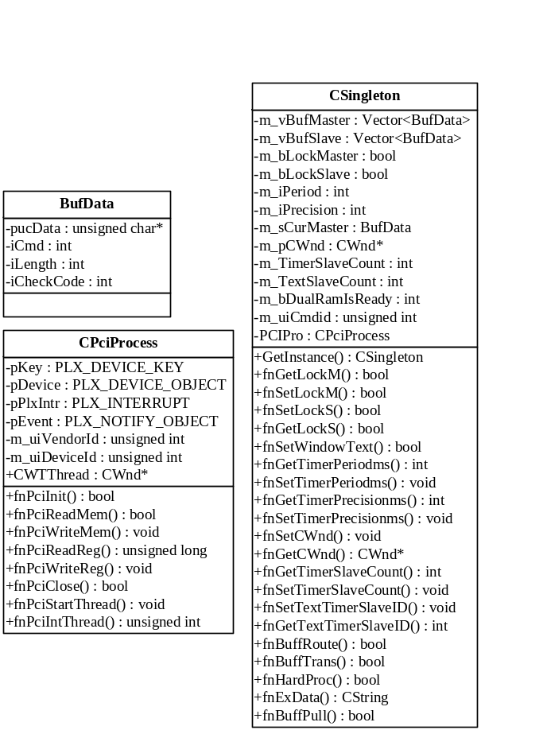
图2-1 CSingleton类图

表2-1 CSingleton类属性
属性名 | 类型 | 属性描述
m_vBufMaster | std::vector<BufData> | Private：主信息缓存
m_vBufSlave | std::vector<BufData> | Private：从信息缓存
m_bLockMaster | bool | Private：锁定主缓存操作状态
m_bLockSlave | bool | Private：锁定从缓存操作状态
m_iPeriod | int | Private：轮询周期
m_iPrecision | int | Private：轮询精度
m_sCurMaster | BufData | Private：当前持有的主缓存信息
m_sCurSlave | BufData | Private：当前持有的从缓存信息
m_pCWnd | CWnd* | Private：窗体指针
m_TimerSlaveCount | int | Private：轮询定时器更新的次数
m_TextSlaveCount | Int | Private：显示控件的ID
m_bDualRamIsReady | bool | Private：双口RAM是否就绪
m_uiCmdid | unsigned int | Private：CmdId
PCIPro | CPciProcess | Private：PCI控制对象

表2-2 CSingleton类属性
CSingleton类
操作函数定义 | 操作描述
CSingleton & GetInstance(); | Public：获取CSingleton类的唯一实例
bool fnGetLockM(); | Public：获取成员变量m_bLockMaster
bool fnSetLockM(bool tmp); | Public：设置成员变量m_bLockMaster
bool fnSetLockS(bool tmp); | Public：设置成员变量m_bLockSlave
bool fnGetLockS(); | Public：获取成员变量m_bLockSlave
bool fnSetWindowText(CWnd* cwnd,int iconten,unsigned int iposition); | Public：设置窗体cwnd的iposition空间的Text内容为iconten
int fnGetTimerPeriodms(); | Public：获取m_iPeriod变量
void fnSetTimerPeriodms(int itimerperiod); | Public：设置m_iPeriod变量
int fnGetTimerPrecisionms(); | Public：获取m_iPrecision变量
void fnSetTimerPrecisionms(int itimerprecisionms); | Public：设置m_iPrecision变量
void fnSetCWnd(CWnd* cwnd); | Public：设置m_pCWnd变量
CWnd* fnGetCWnd(); | Public：获得m_pCWnd变量
int fnGetTimerSlaveCount(); | Public：获得m_TimerSlaveCount变量
void fnSetTimerSlaveCount(int icount); | Public：设置m_TimerSlaveCount变量
void fnSetTextTimerSlaveID(int idc); | Public：设置m_TextSlaveCount变量
int fnGetTextTimerSlaveID(); | Public：获得m_TextSlaveCount变量
bool fnBuffRoute(sTestData* sBuf); | Public：对到来的数据进行管理分配
bool fnBuffTrans(); | Public：将数据进行传输
bool fnHardProc(sBufData* bd); | Public：模拟硬件处理过程
CString fnExData(BufData* BD); | Public：将数据解释为CString型
bool fnBuffPull(const UINT uicmdid,BufData* BD); | Public：给出结果数据

表2-3 CPciProcess类属性
属性名 | 类型 | 属性描述
pKey | PLX_DEVICE_KEY | Private：PlxPci设备的Key结构体
pDevice | PLX_DEVICE_OBJECT | Private：PlxPci设备的设备结构体
pPlxIntr | PLX_INTERRUPT | Private：PlxPci设备的中断结构体
m_uiVendorId | unsigned int | Private：生产商ID
m_uiDeviceId | unsigned int | Private：设备ID
CWTThread; | CWinThread* | Private：PCI需要使用的线程指针

表2-3 CPciProcess类属性
CPciProcess类
操作函数定义 | 操作描述
CPciProcess(); | Public：构造函数
~CPciProcess(); | Public：析构函数
bool fnPciInit(); | Public：PCI设备初始化配置
bool fnPciReadMem(ULONG offset,unsigned int l en,unsigned char* data ); | Public：PCI设备读取指定长度、偏移位置的内存
void fnPciWriteMem(ULONG offset, unsigned char* data,unsigned int len); | Public：PCI设备写入指定长度、偏移位置的内存
ULONG fnPciReadReg(ULONG offset); | Public：PCI设备读取指定偏移的寄存器
void fnPciWriteReg(ULONG offset, unsigned char* data); | Public：PCI设备写入指定偏移的寄存器
bool fnPciClose(); | Public：关闭PCI设备
void fnPciStartThread(); | Public：开启中断线程
static UINT fnPciIntThread(LPVOID pParam); | Public：初始化线程

2.2.4 链路层数据管理过程
在链路层数据传递过程中，需要接收过程控制提供的数据及相关信息，也需要返回过程控制需要的指定数据及相关信息；为了保障数据传递过程中信息及数据的完整性，设计如下的数据管理机制。
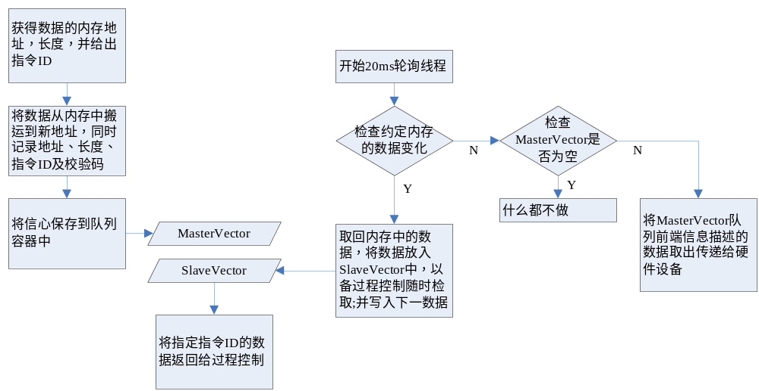
图2-2 链路层数据管理过程
当收到过程控制给出的数据地址及数据长度等信息后，首先将数据搬运到新的内存空间中，该内存空间在类内进行管理，过程控制无法干涉此工作；搬运内存完毕后，将新的数据信息进行保存，本方案将数据信息压入队列容器中；在过程控制开始调用链路层数据管理类时，即启动20ms的轮询线程和中断等待时间，前者是为了及时了解硬件设备状态并作出相应动作，后者是为了及时向上层反馈硬件发生的异常。轮询过程中，硬件读取具有最高的优先级，发现硬件设备有信息更新即将新数据写入SlaveVector队列容器，并允许过程控制随时对其进行检取，继而写入新的下一数据；若硬件设备没有更新数据，并且MasterVector队列容器为空，则不做处理。

